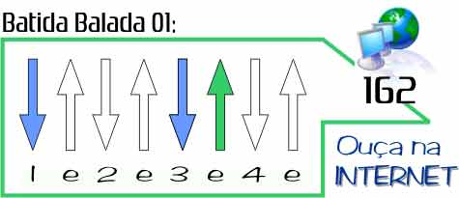 ou  

OVELHA NEGRA
http://www.youtube.com/watch?v=IVIpfvmPa34

C F C F
Levava uma vida sossegada
C F C F
Gostava de sombra e agua fresca
C F G G G G GG
Meu Deus quanto tempo eu passei sem saber...
C F C F
Foi quando meu pai me disse filha,
C F C F
você e a ovelha negra da família
C F G G G
Agora e hora de você assumir... e sumir
Bb F Ab Eb
Baby baby nao vale a pena chamar
Bb F G G
quando alguém esta perdido Procurando se encontrar
Bb F Ab Eb
Baby baby nao vale a pena esperar ,
Bb F G G
tire isto da cabeça Ponha o resto no lugar...
G G G G G G G G
Aaaahammm tchu tchu tchu tchu
Solo sobre (Bb F Ab Eb)

